RAC 240-m Schalrohr, Ø= 240 mm

PohlCon

Eigenschaften

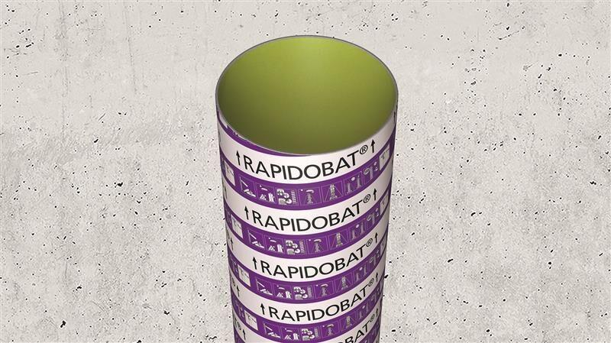

GTIN:

4064713047284

HAN:

310300001832